Государственное казенное учреждение Владимирской области
«Муромский детский дом»

ТЕМА ОПЫТА:
РАБОТА С ПЛАСТИЛИНОМ В ПСИХОЛОГИЧЕСКОЙ ПРАКТИКЕ КАК СПОСОБ ПРОФИЛАКТИКИ ДЕВИАНТНОГО ПОВЕДЕНИЯ ДЕТЕЙ

Опыт
педагога-психолога
ГКУ ВО «Муромский детский дом»
Скалиной Светланы Юрьевны

2019 год
Округ Муром
Содержание
Информационная карта опыта…………………………….. 3
Условия возникновения и становления опыта.…………..4
Актуальность и перспективность опыта…………….….…4
Ведущая педагогическая идея опыта………………...……..4
Практическая значимость опыта…………………………..5
Теоретическая база опыта..………………………………......5
Технология опыта……………………………………………..7
Результативность опыта……………………………………...9
Используемые ресурсы ………………………………………10

Сведения об авторе.
Ф.И.О.: Скалина Светлана Юрьевна.
Образование: высшее.
Название учебного заведения: Московский психолого-социальный институт.
Год его окончания: 2002.
Специальность по диплому: психология.
Место работы: ГКУ ВО «Муромский детский дом»
Должность: педагог-психолог.
Педагогический стаж: 24 года.
Стаж работы в занимаемой должности: 1 год 6 месяцев.
Квалификация: Высшая категория.
Сайт: http://www.wiki.vladimir.i-edu.ru/index.php?title=%D0%A3%D1%87%D0%B0%D1%81%D1%82%D0%BD%D0%B8%D0%BA:%D0%A1.%D0%A1%D0%B2%D0%B5%D1%82%D0%BB%D0%B0%D0%BD%D0%B0

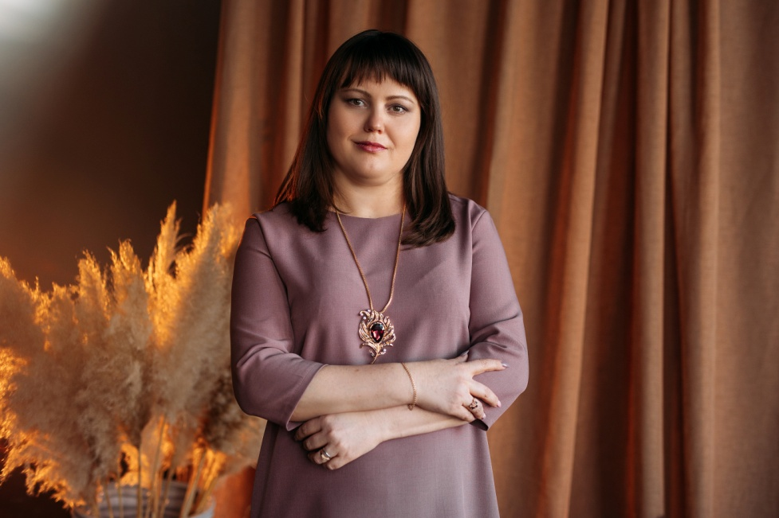

1. Условия возникновения и становления педагогического опыта.
Меняющаяся социальная и политическая среда оказывает влияние на формирование личности ребенка. В условиях современной жизни нашего общества актуальной проблемой становится позитивная социализация. При работе с детьми детского дома эта проблема имеет приоритетное значение. Взаимодействие подростка с социальной средой, который находится в детском доме, не всегда носит позитивный характер. В большинстве случаев, придя из неблагополучных условий проживания, дети уже знакомы с ненормативным поведением, различными девиациями и другими негативными факторами.
Одним из приоритетных направлений психологической деятельности является психологическое сопровождение создания единого воспитательного пространства для осуществления позитивной социализации воспитанников.
Эффективное решение поставленной цели возможно только при полном взаимодействии и взаимопонимании, при активном участии всех субъектов образовательного и воспитательного процесса.
Однако, в связи с тем, что воспитанники детского дома в большинстве случаев проживали в семьях, где уделялось недостаточное внимание развитию и воспитанию детей, то у них утрачены семейные традиции, которые позволяли ребенку усваивать с раннего возраста общечеловеческие ценности.

2. Актуальность и перспектива опыта.
В современном обществе профилактика девиантного поведения несовершеннолетних является актуальной проблемой. Дети не умеют проводить время интересно и с пользой, что влечет за собою приобщение к пагубным привычкам и ассоциальному общению. Создание различного безопасного досуга становится способом благополучного развития личности. На своих занятиях использую работу с пластилином, чтобы заинтересовать детей, проработать проблемные ситуации и провести профилактическую работу.
Работа с пластилином не требует больших вложений и очень проста в применении. Дети легко справляются с работой, при этом переживают ситуацию успеха, свою значимость, что создает положительную мотивацию у детей.
Работа с пластилином позволяет детям чувствовать себя раскованнее, смелее, непосредственнее, развивает воображение, усидчивость и дает возможность для самовыражения.

3. Ведущая педагогическая идея опыта.
Сохранения физического, психического и духовного здоровья учащихся - фундаментальная основа для полноценного и гармоничного развития личности. Это и легло в основу данного опыта.
В настоящее время социально-психологическая служба детского дома работает над созданием благоприятных условий для реализации прав ребенка и его позитивного развития, основанного на оказании помощи воспитаннику в преодолении трудностей в развитии различного характера, исходя из его реальных и потенциальных возможностей и способностей.

4. Практическая значимость опыта.
Опыт нацелен и способствует решению задач, поставленных перед психологом детского дома.
Данный опыт актуален не только для конкретного детского дома. При профилактике девиантного поведения такая работа актуальна в любом учреждении при работе с подростками.

5 Теоретические аспекты опыта.
5.1. История изобретения пластилина
Пластилин – это материал, использующийся для лепки различных изделий. Название «Пластилин» произошло от итальянского plastilina, которое, в свою очередь, древнегреческого слова plastos, означающего «лепной».
Известно, что пластилин был изобретен преподавателем Школы искусств Вильямом Харбаттом в Англии в 1897 году. До этого для лепки использовалась исключительно глина, и Харбатт хотел обеспечить своих студентов таким материалом, который бы не высыхал при создании скульптур и мог быть использован многократно.
Вначале Вильям планировал использовать свое изобретение в образовательных целях. Но, увидев, какое удовольствие от пластилина получила его семья, принял решение о продаже пластилина, чтобы и другие дети могли ему радоваться. Название «Пластилин» придумывали всей семьей.
В 1900 году Харбутт открыл свою фабрику, которая проработала до пожара 1968 года, в данный момент производство перенесено в Тайланд.
В Германии изобретателем пластилина считают Франца Колба. Пластилин по его рецептуре до сих пор продается под названием «Мюнхенский художественный пластилин».
С тех пор художники, архитекторы, инженеры и дети использовали тонны пластилина для создания самых разных вещей.

5.2. Разновидности пластилина
Сегодня материал для пластилинографии представлен в широком ассортименте.
Скульптурный пластилин, как правило, бывает черного или темно-оливкового цвета, и продают его в больших брикетах. Его недостатком является сложность работы с ним: сначала с помощью взрослых необходимо отрезать ножом часть брикета, затем нагреть его в горячей воде в течение 15-20 мин. В процессе работы он более упругий, чем обычный пластилин, и достаточно скучного цвета.
Восковой пластилин. Состав воскового пластилина традиционный, но имеет усовершенствованную формулу – добавление большего количества натурального воска.
Воск — клейкое вещество животного или растительного происхождения, состоящее из эфиров, жирных кислот и других компонентов. Воск пластичен, водонепроницаем, размягчается при невысокой температуре. С глубокой древности использовался для лепки.
Восковой пластилин идеально подходит для детей.
Шариковый пластилин.
Отличительная особенность этого пластилина заключается в том, что он состоит из небольших мягких шариков поролона, которые соединены тонкими клеевыми нитями. Крупнозернистый шариковый пластилин выпускается на глицериновой основе. Он целиком безопасен.
Арт-пластилин. Отличается тем, что затвердевает под воздействием тепла, например в микроволновой печи, духовом шкафу или в горячей воде. Бывает двух видов. Мягкий предназначен для плоского моделирования, создания аппликаций и картин. Твердый используют для создания объемных форм, каркасных кукол и игрушек.
Прыгающий пластилин, или «Жвачка для рук» – пластилин, способный принимать любую форму. Изобрели в Америке в 1943 году. Обладает одновременно рядом свойств: может тянуться, рваться, быть твердым и жидким, способен менять цвет, магнититься и светиться. «Умный пластилин» не маслянистый, поэтому не пачкает ни одежду, ни руки. Его можно мыть. Он не токсичен, гипоаллергенен и целиком безопасен. В упаковке умный пластилин может храниться пять лет и при этом не потерять своих свойств.
Плавающий пластилин. Настолько легкий, что слепленные из него фигурки не тонут в воде. С ним можно играть даже во время купания
Съедобный пластилин. Съедобный пластилин выпускается в основном зарубежными производителями и состоит из муки, растительных масел и огромного количества соли.
Съедобным такой пластилин называют формально. Им не отравишься, но особо и не поешь. Впрочем, для начинающих маленьких скульпторов, отправляющих в рот все предметы без исключения, такой вариант очень удачный.

5.3. Виды пластилинографии.
Существует много видов нетрадиционных техник работы с пластилином готовые работы можно посмотреть в приложение):
- обычная пластилинография - изображение лепной картины на горизонтальной поверхности;
- обратная пластилинография (витражная) - изображение лепной картины с обратной стороны горизонтальной стеклянной поверхности (с обозначением контуров);
- контурная пластилинография - изображение объекта по контуру с использованием жгутиков из пластилина;
- многослойная пластилинография –объемное изображение на горизонтальной поверхности, наносимое слоями;
- мозаичная пластилинография - изображение картины с помощью пластилиновых фигур (шарики, кружочки, квадратики и т.д.)
Отдельно можно остановиться на пластилиновых мультфильмах. В российской анимации пластилин начал использовать Александр Татарский в 1980-х годах.

5.4. Профессии, связанные с лепкой.
Ошибочно думать, что пластилин нужен только при работе с маленькими детьми. Во многих профессиях пластилин используется для выполнения профессиональных задач.
Профессии, связанные с лепкой: скульптор, гончар, военный, инженер, врач-ортодонт, мультипликатор.
Скульптор — художник или мастер, изготовляющий произведения скульптуры. Он создает объемные художественные произведения из дерева, металла, гипса и т.д. Основные способы: резьба, высекание, лепка, литье.
Скульптура (лат. sculptura, от sculpo — вырезаю, высекаю) — ваяние, пластика — вид изобразительного искусства, произведения которого имеют объёмную форму и выполняются из твёрдых или пластических материалов.
Некоторые скульпторы используют пластилин и в крупных работах, в основном для лепки тонких деталей, которые в глине быстро сохнут. Но для этого пластилин подвергается дополнительной переработке. Он переваривается, т.е. расплавляется до жидкого состояния, в него добавляются пластификатор и цветовой пигмент, чтобы пластилин попал в цвет и среднюю мягкость глины, из которой сделана вся скульптура.
Гончара, горшечники - мастера, изготовляющие различные изделия из обожженной глины. Гончара занимаются обработкой, обжиганием глины для превращения её в предметы домашнего обихода, созданием керамики. Основным материалом для выделки всяких изделий служит глина. Для работ этого рода избирают по возможности чистую «горшечную» глину, обладающую должною вязкостью и таким сопротивлением жару, который отвечает назначению изделий.
Архитектор — специалист, который занимается , разработкой планов зданий, их фасадов — в целом и в деталях, а также внутренних пространств. Архитектор может заниматься и расчётом конструкций зданий. Современный архитектор, в широком смысле — это создатель материальной части городской среды. Конкретно это могут быть отдельные здания, общественные комплексы, в некоторых случаях — целые поселки и даже города.
Военные используют восковые рельефные карты, так как они обладают наглядностью, то есть дают возможность зрительно воспринимать пространственные формы, размеры и размещения изображенных объектов. К специальным картам, создаваемым для войск, относятся дорожные, аэронавигационные и ряд других. Карты с данными о поверхности дна морей, океанов и других водоемов называются морскими навигационными картами.
Врач-ортодонт изучает и лечит аномалии прикуса, положения зубов, формы зубных дуг, улучшает пропорцию лица, а также занимается профилактикой подобных нарушений. Изготавливает слепки зубов при протезиировании.
Инженер — это специалист с высшим техническим образованием. Инженеры работают во многих отраслях народного хозяйства: на заводах, стройках, шахтах, в военном деле, авиации, транспорте, ведут разработки в научно-исследовательских институтах. Оказывается, инженеры тоже лепят. Это модели машин, приборов. Модель первого космического скафандра тоже была слеплена из пластилина.
Мультипликаторы — художники, занимающиеся созданием мультипликации. Мультипликатор придумывает персонажей мультфильмов, выполняет эскизы основных сцен, прорабатывает мимику и жестикуляцию героев, ищет интересные приемы, которые позволяют выделить фильм из массы других. Занимается раскадровкой и расцветкой будущего фильма, анимацией персонажей (прорабатывает их движения, рисуя промежуточные фазы). Обычно над мультфильмом трудятся несколько специалистов, и каждый из них выполняет свою часть работы.

6. Технология опыта.
В своей психологической практике работу с пластилином как средство арт-терапии использую достаточно давно. В основном с пластилином работают в технике «лепка», но существует очень много способов работы с пластилином. Существует неправильное представление о пластилине: многие думают, что пластилин можно использовать только с дошкольниками для развития мелкой моторики. На самом деле работа с пластилином помогает снять эмоциональное напряжение, проработать страхи, негативные эмоции, тревожность и агрессивность.
В связи с доступностью различных технологий доступностью пластилина, пластилинографию возможно использовать и в работе психолога.
Развитие компьютерных технологий позволяет создать мультфильм из пластилина, не выходя из дома. Опыт работы с пластилиновой анимацией в моей практике уже присутствовал. Но, побывав на мастер - классе по созданию пластилиновых мультфильмов, который проводила Владимирская областная библиотека для детей и молодежи, я искала возможность применить все увиденное в своей психологической практике.
Увидев анонс областного конкурса «Лучшая школа, свободная от психоактивных веществ», мы приняли решение об участии в номинации «Социальный ролик». Возраст детей различный, поэтому мы решили использовать пластилиновую анимацию.
В этом году в детском доме все работают над каким-нибудь проектом и делятся опытом, который получился. Мы решили с ребятами создать проект «Выбор за тобой». Название пластилинового мульфильма дети выбирали сами.
Создание мультфильма «Выбор за тобой» позволило не только проработать творческую составляющую, но и провести большую профилактическую работу. Во время работы над роликом были обсуждены проблемы вредных привычек, плохого поведения, зависимого поведения и важность правильного выбора в жизни.
Получившийся проект представлен в приложение. Данная работа являлась групповой, что способствовало развитию коммуникативных навыков у детей. Совместная деятельность српособствовала конструктивному общению и позволила ненавязчево провести профилактическую работу.

7. Результативность опыта.
Результативность данного опыта можно отследить по критериям карты наблюдения, которая заполняется ежегодно с воспитателями. Но данный проект – это лишь часть той большой работы, которая проведена в детском доме для благополучного развития личности воспитанников через создание различного безопасного досуга для детей.
Проявления дезадаптации и девиантного поведения у воспитанников детского дома
Отношение к нормам и правилам
Отношение к нормам детского дома/  Ф.И. воспитанника | 2020 | 2021
Позитивное отношение, соблюдает все нормы и правила, нарушения дисциплины отсутствуют | 3 | 7
Принимает нормы и правила поведения, старается соблюдать дисциплину | 15 | 15
Избирательно относится к нормам, сам не всегда может соблюдать, требуются помощь и контроль взрослых | 5 | 3
Позитивно относится лишь к некоторым нормам, правила соблюдает частично, может нарушить дисциплину | 1 | 0
Негативно относится к нормам, игнорирует их, часто не соблюдает правила, нарушает дисциплину | 1 | 0

Зависимости
Зависимости/  Ф.И. воспитанника | 2020 | 2021
Алкоголизация | 1 | 0
Никатиновая | 5 | 2
Употребление токсичных и психоактивных ср-в | 2 | 0
Азартные игры | 0 | 0
Излишнее сексуальное влечение | 0 | 0
Компьютерная | 0 | 0
Телефономания | 5 | 2
Отклоняющее поведение
Отклонения в поведении/  Ф.И. воспитанника | 2020 | 2021
Грубость | 5 | 0
Драки | 3 | 0
Прогулы | 5 | 0
Нарушения общественного порядка | 5 | 0
Избиение младших | 1 | 0
Вымогательство | 0 | 0
Жестокое отношение к животным | 0 | 0
Воровство | 3 | 0
Бродяжничество | 0 | 0
Сексуальные девиации | 0 | 0
Суицидальное поведение | 0 | 0
Попрошайничество | 2 | 0
В результате большой совместной работы по профилактике девиантного поведения, два воспитанника детского дома на конец 2021 года сняты с учета ОДН.
Мы смело можем говорить о положительной динамике в работе по профилактике девиантного поведения. Создание безопасного досуга – это один из способов благополучного развития личности. Представленный в данном опыте проект, является небольшой частичкой большой совместной работы всего детского дома.
Таким образом, работу с пластилином как средство арт-терапии можно эффективно использовать в различных профилактических практиках. Главное правильно поставить цели и задачи, которые необходимо реализовать в непринужденной обстановке при работе с пластилином.

8. Используемые ресурсы.
- Анистратова А. А. Поделки из пластилина и слоёного теста.- М.: Ин-т инноваций в образовании, 2010.- 44с.: ил.- ( Развиваем творческие способности)
- Кард В.А. Сказки из пластилина.- СПБ., 1997.- 157с. : ил.- ( Учить и воспитывать, развлекать)
- Лебедева Е.Г. Простые поделки из бумаги и пластилина. – М.: Айрис- пресс, 2005.- 175 с. : ил.- ( Внимание: дети!)
- Почивалов А., Сергеева Ю. “Пластилиновый мультфильм своими руками. Как оживить фигурки и снять свой собственный мультик”, М.: Эксмо, 2015.
- Методические рекомендации Владимирской областной библиотеки для детей и молодежи по работе с детской мультстудией http://www.detmobib.ru/specialists/public/27696/
- Мультфильмы проекта «Общее дело» для предварительного просмотра и обсуждения (Развивающие мультфильмы для детей «Скрытые вопросы - Тайна едкого дыма» https://zen.yandex.ru/video/watch/60efd3739e83742f0d5f217b и «Скрытые вопросы – ПАВ» https://www.youtube.com/watch?v=4969atEL7o0&t=4s )
- Пластилиновая анимация: российская школа. https://arzamas.academy/materials/1229
- Приложение STOP MOTION STUDIO https://www.cateater.com/

